**1.****空肠弯曲菌（*Campylobacter jejuni*）**

**物种名：**空肠弯曲菌

**拉丁学名：***Campylobacter jejuni*

**分类学地位：** 细菌界Bacteria；变形菌门Proteobacteria；ε-变形菌纲Epsilon proteobacteria；弯曲菌目Campylobacterales ；弯曲菌科Campylobacteraceae；弯曲菌属*Campylobacter*

空肠弯曲菌(*Campylobacter jejuni*)是一种人畜共患的革兰阴性微需氧菌，可引起人类细菌性肠炎和食物中毒，引起的常见症状有肠胃炎、腹泻、发烧以及腹部绞痛，严重者可诱发格林-巴利综合征。该菌的传染源主要是被污染的食品和水，食用生的或未煮熟的禽、畜肉等动物性食品是人类常见的感染途径[1]。

**1.1生物学特性**

**1.1.1培养特征**

空肠弯曲杆菌是微需氧菌，因此其生长需要3%以上的氧气含量，最适合的氧气浓度为5 %-7%，因此5%O2、10%CO2、85%N2的微需氧环境最适合其生长需要[2]。

空肠弯曲杆菌在30℃-47℃均可生长，但是最佳的生存及培养温度是42℃。pH在6.5-7.5范围内是空肠弯曲杆菌生长和存活最适合的酸碱度。空肠弯曲菌对培养基营养成份要求较高，普通培养基上一般生长不良，在含有裂解血、万古霉素、头孢霉素、多黏菌素B等抗菌药物的血液琼脂培养基生长良好[3]。

空肠弯曲杆菌在血琼脂上可形成两种形态且均不溶于血的菌落：一种较小，色灰白而扁平，有光泽与湿润感，犹如水滴，其边缘有从分离线向外扩散倾向；另一种直径1-2mm，略呈灰红色，形正圆，较凸起，发亮，边缘较整齐。使用称为Skirrow培养基的选择性培养基(Skirrow的培养基是血琼脂，在42℃的微需氧条件下注入抗生素混合物：万古霉素、聚混合素-B和甲氧苄啶)[4]，菌落结构见图1。

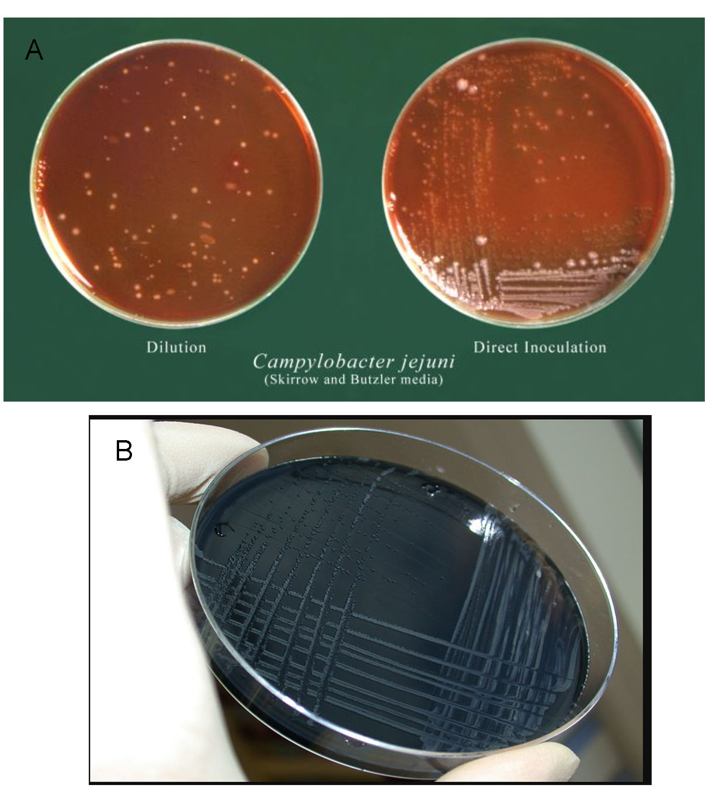

图1 空肠弯曲菌在各种平板上的培养结果

A-Skirrow和Butzler平板[5] B-无血木炭基选择性培养基琼脂（CSM）平板[4]

**1.1.2形态学特征**

空肠弯曲杆菌革兰氏染色。弯曲杆菌体型较小（细胞长度0.5~8 μm，宽度0.2 ~0.5 μm），可表现出多种形态，常见多为逗点状、弧形、S形、螺旋形或海鸥展翅形弧形，一般几个菌体呈串或单个排列；此菌无芽孢，通常菌体两端或一端有长度超过菌体2-3倍的鞭毛，变异菌株没有鞭毛；可做快速直线或者螺旋状运动。当该菌面临环境压力，如营养匮乏、渗透压变化、以及温度或pH的大幅度波动，空肠弯曲杆菌便会呈现不可培养的球状形态[3]。

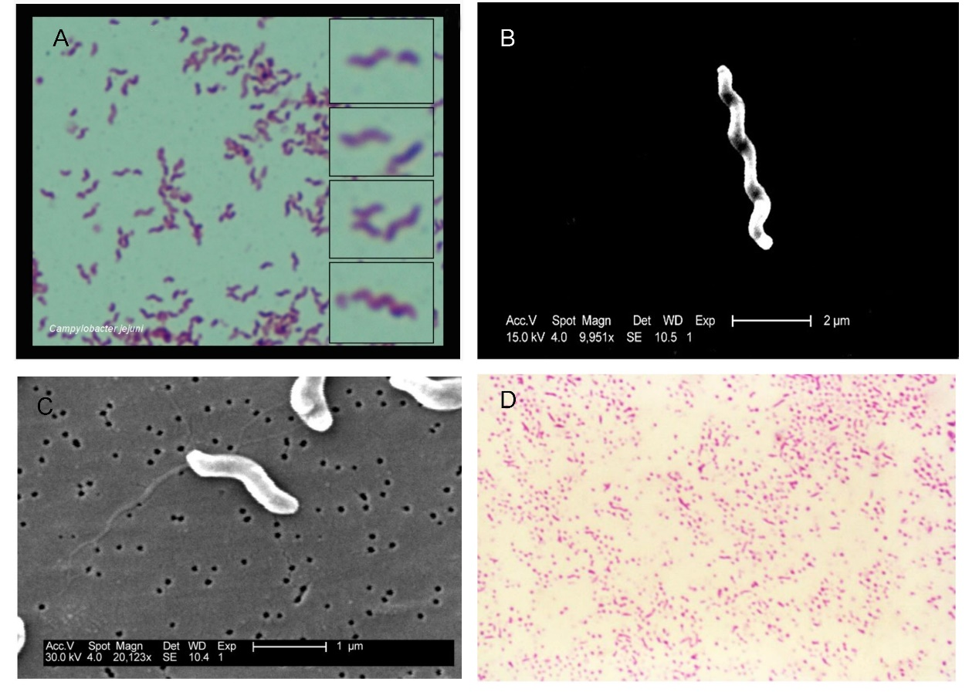

图2 空肠弯曲菌显微照片

A-空肠弯曲菌革兰氏染色照片[6] B-空肠弯曲菌在扫描电镜下照片（9951 x）[4]

C-空肠弯曲菌Gram染色显微镜照片[7] D-空肠弯曲菌在扫描电子显微镜（SEM）下照片（20123 x）[8]

**1.1.3生化特征**

空肠弯曲杆菌生化反应并不活泼，一般情况下不能氧化或发酵碳水化合物；氧化酶和过氧化氢酶试验呈阳性反应；在TSI斜面上可产生硫化氢，使醋酸铅纸条发生变黑反应，而培养基底部不变黑；对萘啶酮酸表现为敏感；甘氨酸耐受力试验结果为阳性；在含3.5%NaCl培养基中不生长；TTC试验菌落为紫色。此外，对痢特灵、庆大霉素、红霉素、四环素和氯霉素等较为敏感，而对喹诺酮类、磺胺类、呋喃类及青霉素不敏感。其浮游菌抵抗力并不强，58℃,5min便可将其杀死。

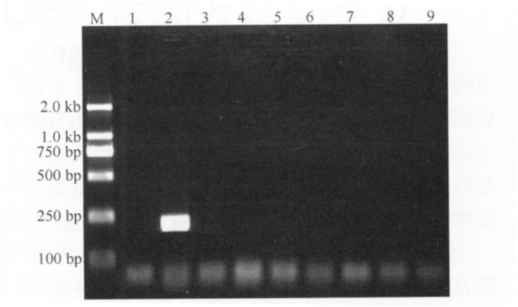

图3 空肠弯曲杆菌gyrA基因PCR扩增结果[2]

**1.1.4 分子生物学特征**

空肠弯曲菌的主要致病机制可以分为鞭毛系统、趋化系统、黏附蛋白、外毒素以及内毒素五大系统，其中鞭毛系统和趋化系统负责空肠弯曲菌的运动能力，黏附蛋白负责其侵袭和定植能力，外毒素和内毒素作为其感染动物的关键，五大系统的共同作用，形成了空肠弯曲菌复杂的致病体系[9]。空肠弯曲杆菌的致病机制基本可概括为：粘附、侵袭、产生毒素以及分子模拟机制等四方面。

**（1）鞭毛系统**

鞭毛是空肠弯曲菌重要的表面抗原，由基体与鞭毛钩等多种蛋白质组成，其中鞭毛素亚单位是基本组成单位，是突出在细菌表面鞭丝的主要成分。其鞭毛的超微结构末端呈圆锥体样，稍尖，顶端明显地呈吸盘样结构，是主要的抗原决定因子。

**（2）趋化系统**

趋化蛋白（Chemotaxis protein）负责将感受信号从化学感受器传送至鞭毛。共有4种核心趋化基因，即che A、che Y、che V、che W，简称为cheVAWY。如果任何一个核心趋化基因失活，都会导致趋化运动受损。黏附蛋白（PEB1）存在于所有空肠弯曲菌的表面，由peb1A基因编码，是营养素ABC转运系统的一个主要接合成分[9]。

**（3）外毒素**

主要包括细胞致死性膨胀毒素（cytolethaldistendingtoxin，CDT）和细胞紧张性肠毒素（cytotonic enterotoxin，CE）。细胞致死性膨胀毒素是一种细菌蛋白毒素，其作为外毒素存在于空肠弯曲菌、副猪嗜血杆菌、伴放线放线杆菌等细菌当中，它能够使Vero和He La细胞膨胀，2d~4d后发生崩解。是目前唯一一种可以导致真核细胞分裂前期、静止期DNA双链断裂的细胞毒素,对热敏感,胰酶易使其失活。细胞紧张性肠毒素又可称为肠毒素（enterotoxin）或霍乱样肠毒素（Cholera-like enterotoxin，CE），对热敏感，56℃ 30 min即可灭活，100 ℃加热15 min即可完全失活，其活性在pH为6时最高，pH小于3.0或大于9.0可使其丧失活性，不裂解红细胞，对木瓜蛋白酶敏感，对胰酶不敏感[10]。

**（4）内毒素**

内毒素为革兰氏阴性菌独有，是革兰氏阴性菌在裂解后释放到体外的脂多糖（lipopolysaccharide， LPS），一般认为空肠弯曲菌的脂多糖由脂质A、核体和O抗原组成。不同菌株之间会存在糖组分和O抗原的差异。

**（5）空肠弯曲菌CRISPR/Cas系统的结构**

空肠弯曲菌的CRISPR/Cas系统是结构最简单的II.-C型，CRISPR/Cas系统成分多样性最低，Cas蛋白组成及排列顺序为Cas9、Cas1和Cas2。其中，Cas9为主要效应蛋白，是可引导RNA的双链DNA酶，介导（CRISPR RNA，cr RNA）处理和干扰阶段，参与间隔序列的剪切及采集。具有一个HNH （His-Asn-His）内核酸酶结构域，还包括Ruv C-I.、II.和III.3种Ruv C内核酸酶结构域，HNH和Ruv C分别负责切割目标双链DNA的识别链和互补链。存在于目标序列的间隔序列临近基序（protospacer adjacent motif，PAM）负责与Cas9进行对接，通过与PAM的准确结合，使得CRISPR/Cas系统区分自我和非自我DNA，从而保护细菌自身，PAM序列越短Cas蛋白可巡视区域更广，空肠弯曲菌Cas9对应的PAM序列为5′-NNNVRYAC-3′。Cas1和Cas2为泛表达蛋白，在其他系统类型上普遍存在[11]。

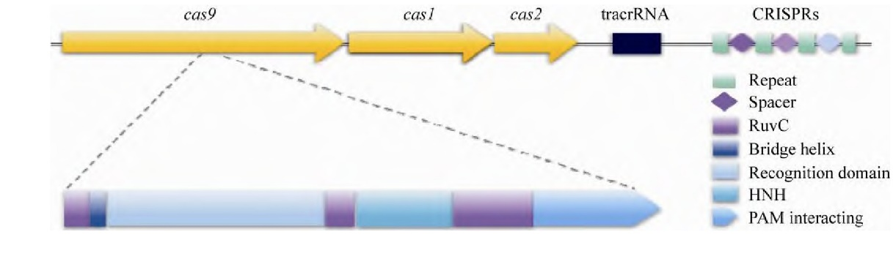

图4 空肠弯曲杆菌的CRISPR/Cas系统结构[11]

**1.2分布、传播与致病性**

**1.2.1 分布与传播**

弯曲杆菌是导致人类食源性腹泻疾病的主要病因之一，也是在世界各地引起肠胃炎的最常见细菌。引起人类疾病的弯曲杆菌主要有空肠弯曲菌（*Campylobacter jejuni*）、结肠弯曲菌（*Campylobacter coli*）、胎儿弯曲菌（*Campylobacter fetus*）和红嘴鸥弯曲菌（*Campylobacter lari*），其中空肠弯曲菌是引起人类食源性腹泻疾病最多的一类弯曲杆菌。空肠弯曲菌主要存在于家禽、牛、猪和羊等食用动物中，可以通过污染的食物和水进行传播。调查显示，空肠弯曲菌比食源性沙门氏菌所引起的腹泻病例还要多。根据世界卫生组织（World Health Organization，WHO）最近的一份报告，空肠弯曲菌每年导致全球

9600万例肠道感染病例。在英国，空肠弯曲菌属每年造成超过70万感染病例，其中每年发生22000例住院和100多例死亡，与空肠弯曲菌属感染相关的经济负担估计为每年1亿英镑[12]。

空肠弯曲杆菌的传染源主要是动物，包括野生鸟类、家养的鸟类、家禽、家畜、昆虫等。由于空肠弯曲杆菌是很多动物的肠道共生菌，因此这些动物一旦被感染，便会经粪便等分泌物长期向外排菌，造成周围环境和水源的污染。屠宰被感染的家禽家畜时，如果处理不当，还会造成自身胴体的污染和屠宰人员的感染。当人类接触带菌的动物、食用被污染的食品或者处理被污染的肉制品时与其他食物发生交叉感染，都会使病原菌进入体内，造成感染[3]。

**1.2.2 致病性**

空肠弯曲菌空肠亚种，作为一种主要的食源性人兽共患病原菌，具有广泛的宿主范围，能够在鸡体内定殖，并可引起多种动物的腹泻、肺炎、流产等疾病。它同样能导致人类食物中毒，引发腹泻病和格林巴利综合征，并且是实验动物犬、猴的重要病原菌检测对象[13, 14]。食源性空肠弯曲菌感染还可能造成发热、急性肠炎和反应性关节炎等疾病，其中最严重的并发症是格林-巴利综合征，这是一种急性脱髓鞘疾病，严重时可能导致人呼吸肌麻痹而死亡。此外，研究还显示空肠弯曲菌与结直肠癌的发生有关[12]。因此，快速准确地检测食品和水中的空肠弯曲菌污染，对于控制其传播、保障人类健康具有至关重要的意义。

**1.3检测方法**

（1）培养法：通过特定的培养基（如Bolton肉汤、改良CCD琼脂、哥伦比亚血琼脂等）培养空肠弯曲菌，根据菌落形态、颜色、大小等特征进行初步筛选和鉴定。这是目前最主要的诊断方法。

（2）显微镜观察法：通过显微镜观察细菌的形态、大小、染色特性等特征，对空肠弯曲菌进行鉴定。这种方法可以直接观察到细菌的形态和特征，对于初步判断和诊断有一定的帮助。

（3）分子生物学方法：采用PCR、核酸测序等分子生物学技术，通过对细菌的基因组进行分析，可以快速、准确地检测空肠弯曲菌。这种方法具有高度的特异性和灵敏度，适用于对空肠弯曲菌进行精确的检测和鉴定。

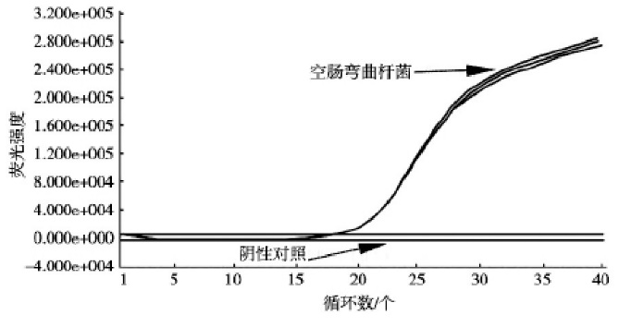

图5 空肠弯曲菌实时荧光PCR检测方法的建立[2]

**1.4典型案例**

2021年5月，苏州市某中学发生1起弯曲菌食物中毒事件，共63人发病，均为学生，主要临床症状为腹泻和发热，可疑食物是5月17日中餐的土耳其烤肉，原材料为去骨鸡腿肉[2]。

2023年8月，日本石川县津幡町的“大瀑布观光流水面”餐厅的流水面导致来自日本18个都府县的共892人食物中毒。经过检测，发现用于流水面的侧水中含有一种叫做卡氏弯曲杆菌（可能是空肠弯曲菌的一种）的细菌。患者中年龄最小的刚满周岁，最大的已有80多岁。多数人的症状包括腹泻、腹痛伴发热，有时伴有恶心、呕吐，持续3-6天。

2013年，美国华盛顿州的一个小镇上发生了一起空肠弯曲菌感染事件。据调查，该事件源于当地的一个公共游泳池。由于游泳池的水质管理不善，导致空肠弯曲菌在水中滋生。多名游泳者在游泳后出现了腹泻等症状，经过检测，确认他们感染了空肠弯曲菌。

2019年，澳大利亚昆士兰州的一个度假胜地发生了空肠弯曲菌感染事件。据报道，该度假胜地的一个公共水上乐园被检测出存在空肠弯曲菌污染。多名游客在游玩后出现了腹泻等症状，经过检测，确认他们感染了空肠弯曲菌。

**1.5防治对策**

（1）抑菌性研究：空肠弯曲菌作为近年来关注热度较高的人兽共患食源性致病菌，其导致的污染对食品及人的健康造成了不小的影响，如何防治空肠弯曲菌也成为了近年来该菌的研究重点。有研究表明[9]，肉桂精油、茶多酚及丁香酚均对空肠弯曲菌具有抑菌作用。

（2）疫苗研究：疫苗免疫作为预防疾病的一种重要手段，其具备特异性强、高效，成功率高等特点被应用于许多细菌性、病毒性以及寄生虫性疾病。

（3）监测和控制污染源：对可能携带空肠弯曲菌的动物和食品来源进行监测和控制，减少污染源。特别是生的和未煮熟的鸡、生的和巴氏杀菌不彻底的牛奶、蛋制品、生火腿等食品，应严格监控和处理。

（4）饮用水处理：对于饮用水，应采取适当的消毒措施，如使用氯消毒剂，以消除空肠弯曲菌对饮用水的污染。同时，保持饮用水设施的卫生，定期检查和清理。

（5）废水处理：对于含有空肠弯曲菌的废水，应进行适当的处理，如使用活性污泥法等生物处理方法，以减少废水中的细菌数量。

（6）公共卫生教育：公众应了解空肠弯曲菌的传播途径和预防方法，如勤洗手、避免食用未煮熟的食品等。此外，对于易感人群，如儿童、老人和免疫系统较弱的人，应特别注意个人卫生和饮食卫生。

参考文献

[1] 陈吉铭, 何琴芬, 张琴超, et al. 一起空肠弯曲菌引起的食源性疾病事件的病原学检测结果分析 [J]. 中国卫生检验杂志, 2023, 33(03): 293-5.

[2] 郑艳敏, 王波, 滕臣刚, et al. 一起中学弯曲菌食源性疾病暴发事件的病原学检测结果 [J]. 预防医学, 2022, 34(03): 321-4.

[3] 张蕾. 空肠弯曲杆菌的分离鉴定及其生物膜形成的研究 [D], 2012.

[4] 空肠弯曲杆菌 wikidoc [Z].

[5] 空肠弯曲菌在含有Skirrow和Butzler平板菌落.wikidoc [Z].

[6] Campylobacter jejuni Gram-stain [Z].

[7] 空肠弯曲菌的扫描电子显微镜（SEM）图像.wikidoc [Z].

[8] 空肠弯曲菌在扫描电子显微镜（SEM）下照片（20123 x）.wikidoc [Z].

[9] 韩依辛, 魏琦麟, 邱菲, et al. 空肠弯曲菌的致病性及防治研究进展 [J]. 动物医学进展, 2022, 43(07): 89-94.

[10] 吴润, 司宏伟. 空肠弯曲菌肠毒素理化特性的研究 [J]. 微生物学报, 2000, (01): 80-4.

[11] 吕泓玥, 臧筱琦, 黄萍瑜, et al. 空肠弯曲菌CRISPR/Cas系统的研究进展 [J]. 微生物学报, 2022, 62(07): 2455-65.

[12] 李鑫岗, 刘志勇, 申进玲, et al. 基于PCR-免疫试纸条法的空肠弯曲菌快速检测 [J]. 生命的化学, 2023, 43(12): 1982-90.

[13] 李烨, 史锋, 王小元. 空肠弯曲菌致病分子机制研究进展 [J]. 食品与生物技术学报, 2009, 28(03): 294-300.

[14] 金微微. 空肠弯曲菌鞭毛相变的研究进展 [J]. 浙江畜牧兽医, 2023, 48(05): 15-6.